

UD 1_3

JavaFX: Acceso a BBDD y MVC

# ÍNDICE

ÍNDICE 2

INSTALAR Y CONFIGURAR MARIADB EN LINUXMINT 3

CREAR UNA BASE DE DATOS NUEVA 4

CONEXIÓN DESDE ECLIPSE A LA BASE DE DATOS 7

MODELO-VISTA-CONTROLADOR 12

MODELO 12

CONTROLADOR 12

VISTA 12

FICHERO DE CONFIGURACIÓN 14

APLICACIÓN MULTILINGÜE 16

# INSTALAR Y CONFIGURAR MARIADB EN LINUXMINT

Para instalar la base de datos mariadb tenemos que ejecutar los siguientes comandos:

sudo apt update

sudo apt install mariadb-server

sudo mysql_secure_installation

Para entrar en la base de datos:

sudo mariadb

Tenemos que crear otro usuario que no sea root y darle todos los permisos:

GRANT ALL ON *.* TO 'admin'@'localhost' IDENTIFIED BY 'password' WITH GRANT OPTION; FLUSH PRIVILEGES;

exit

Donde pone password tienes que poner la contraseña que elijas.

Instalamos mysql-workbench para trabajar cómodamente con la base de datos:

sudo snap install mysql-workbench-community

Le damos permisos a snap para usar workbench

snap connect mysql-workbench-community:password-manager-service

snap connect mysql-workbench-community:ssh-keys

Abrimos workbench y tenemos que crear una nueva conexión para admin:

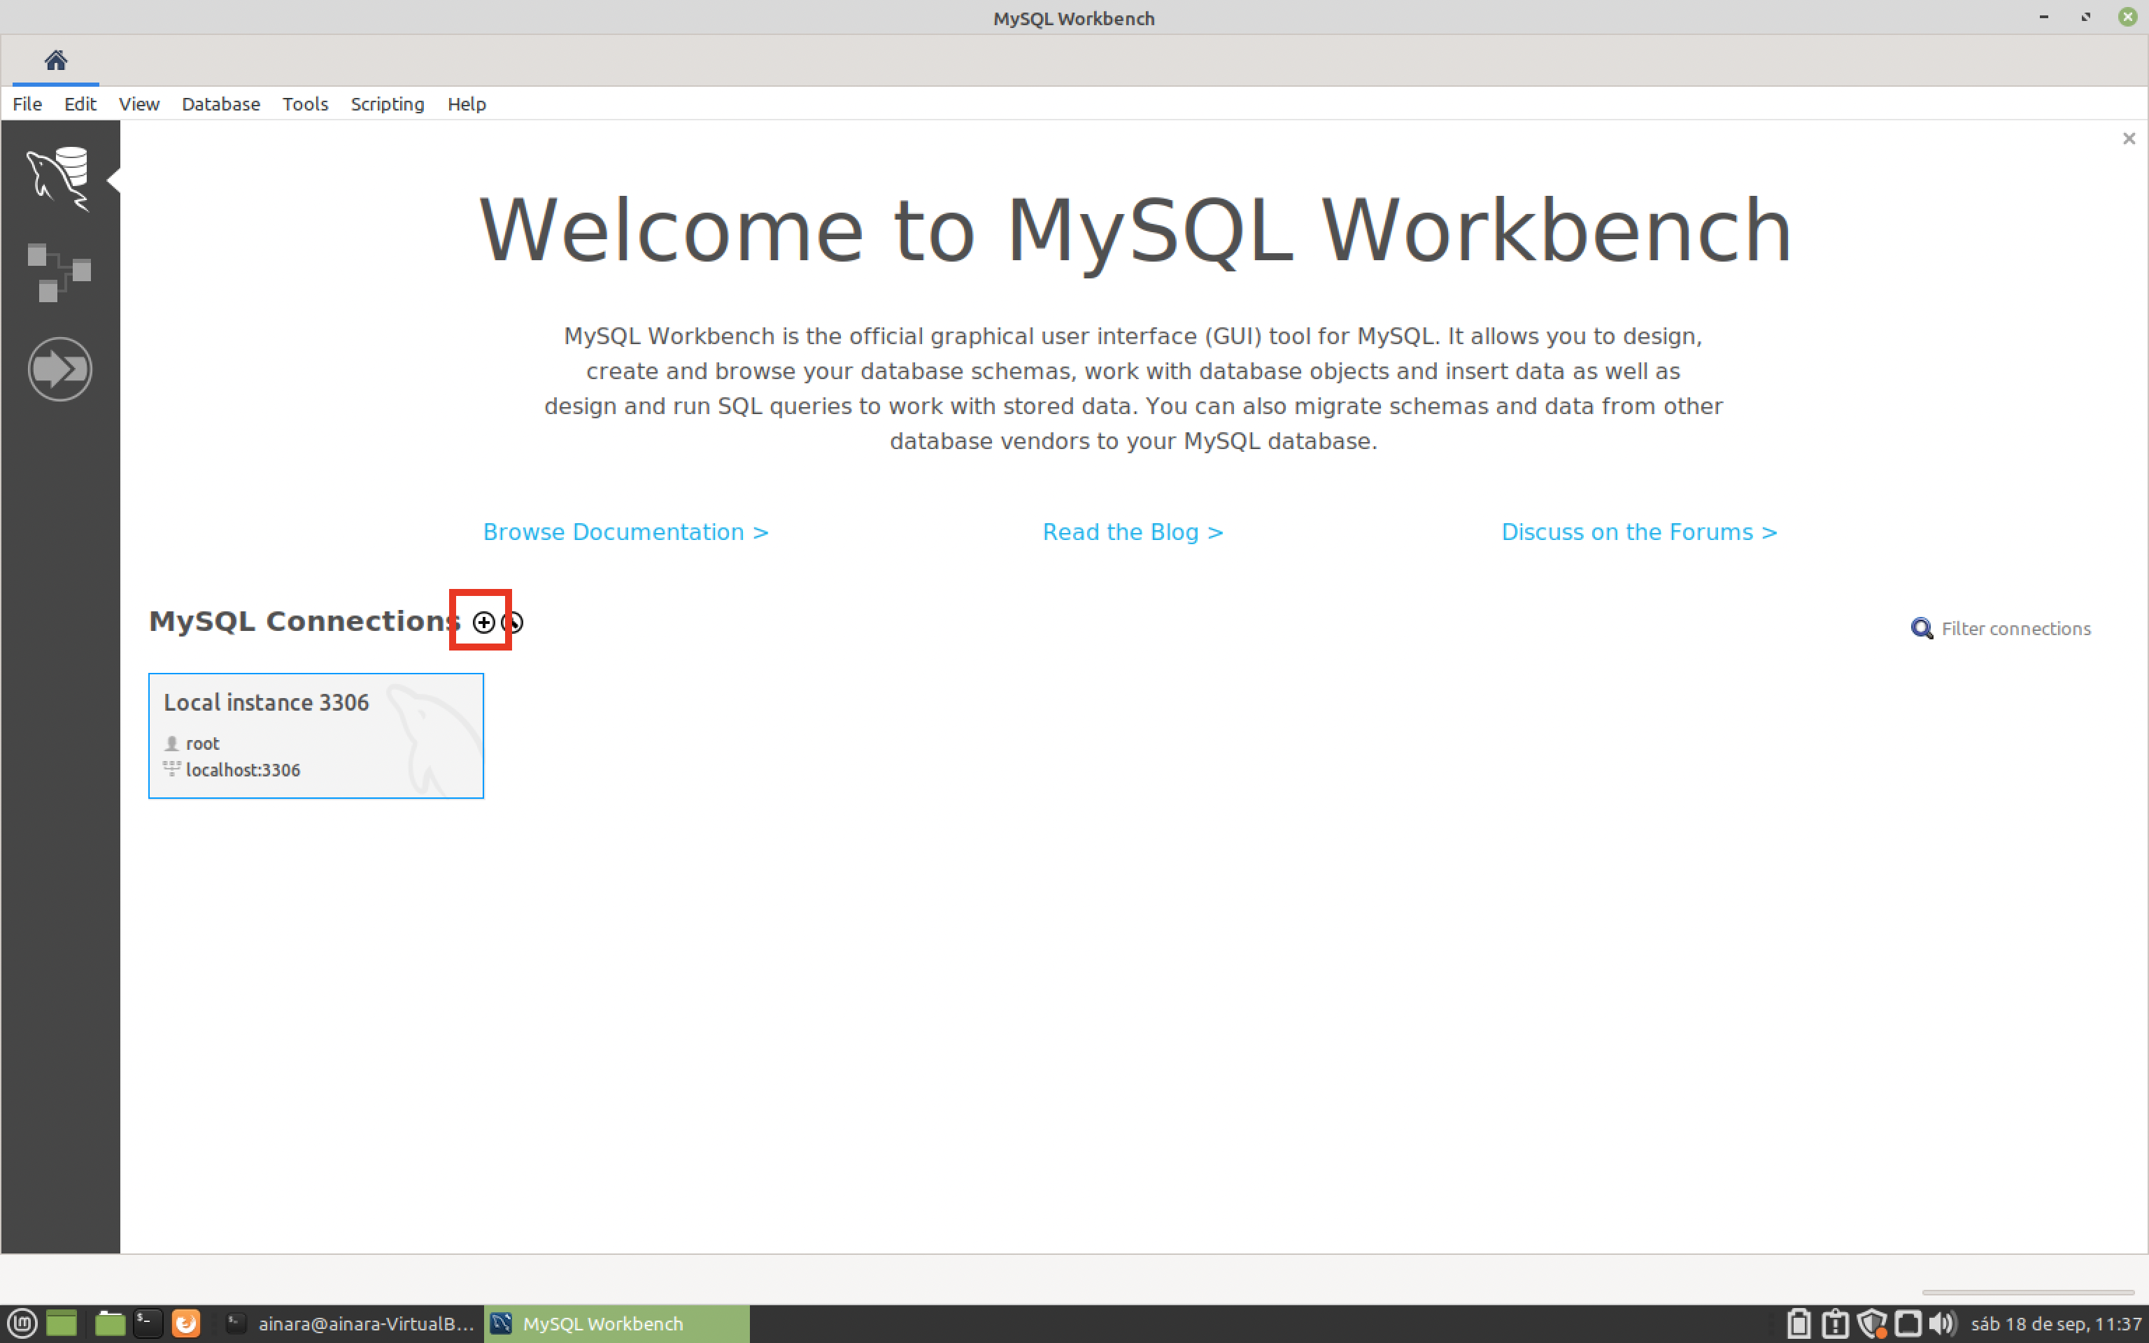

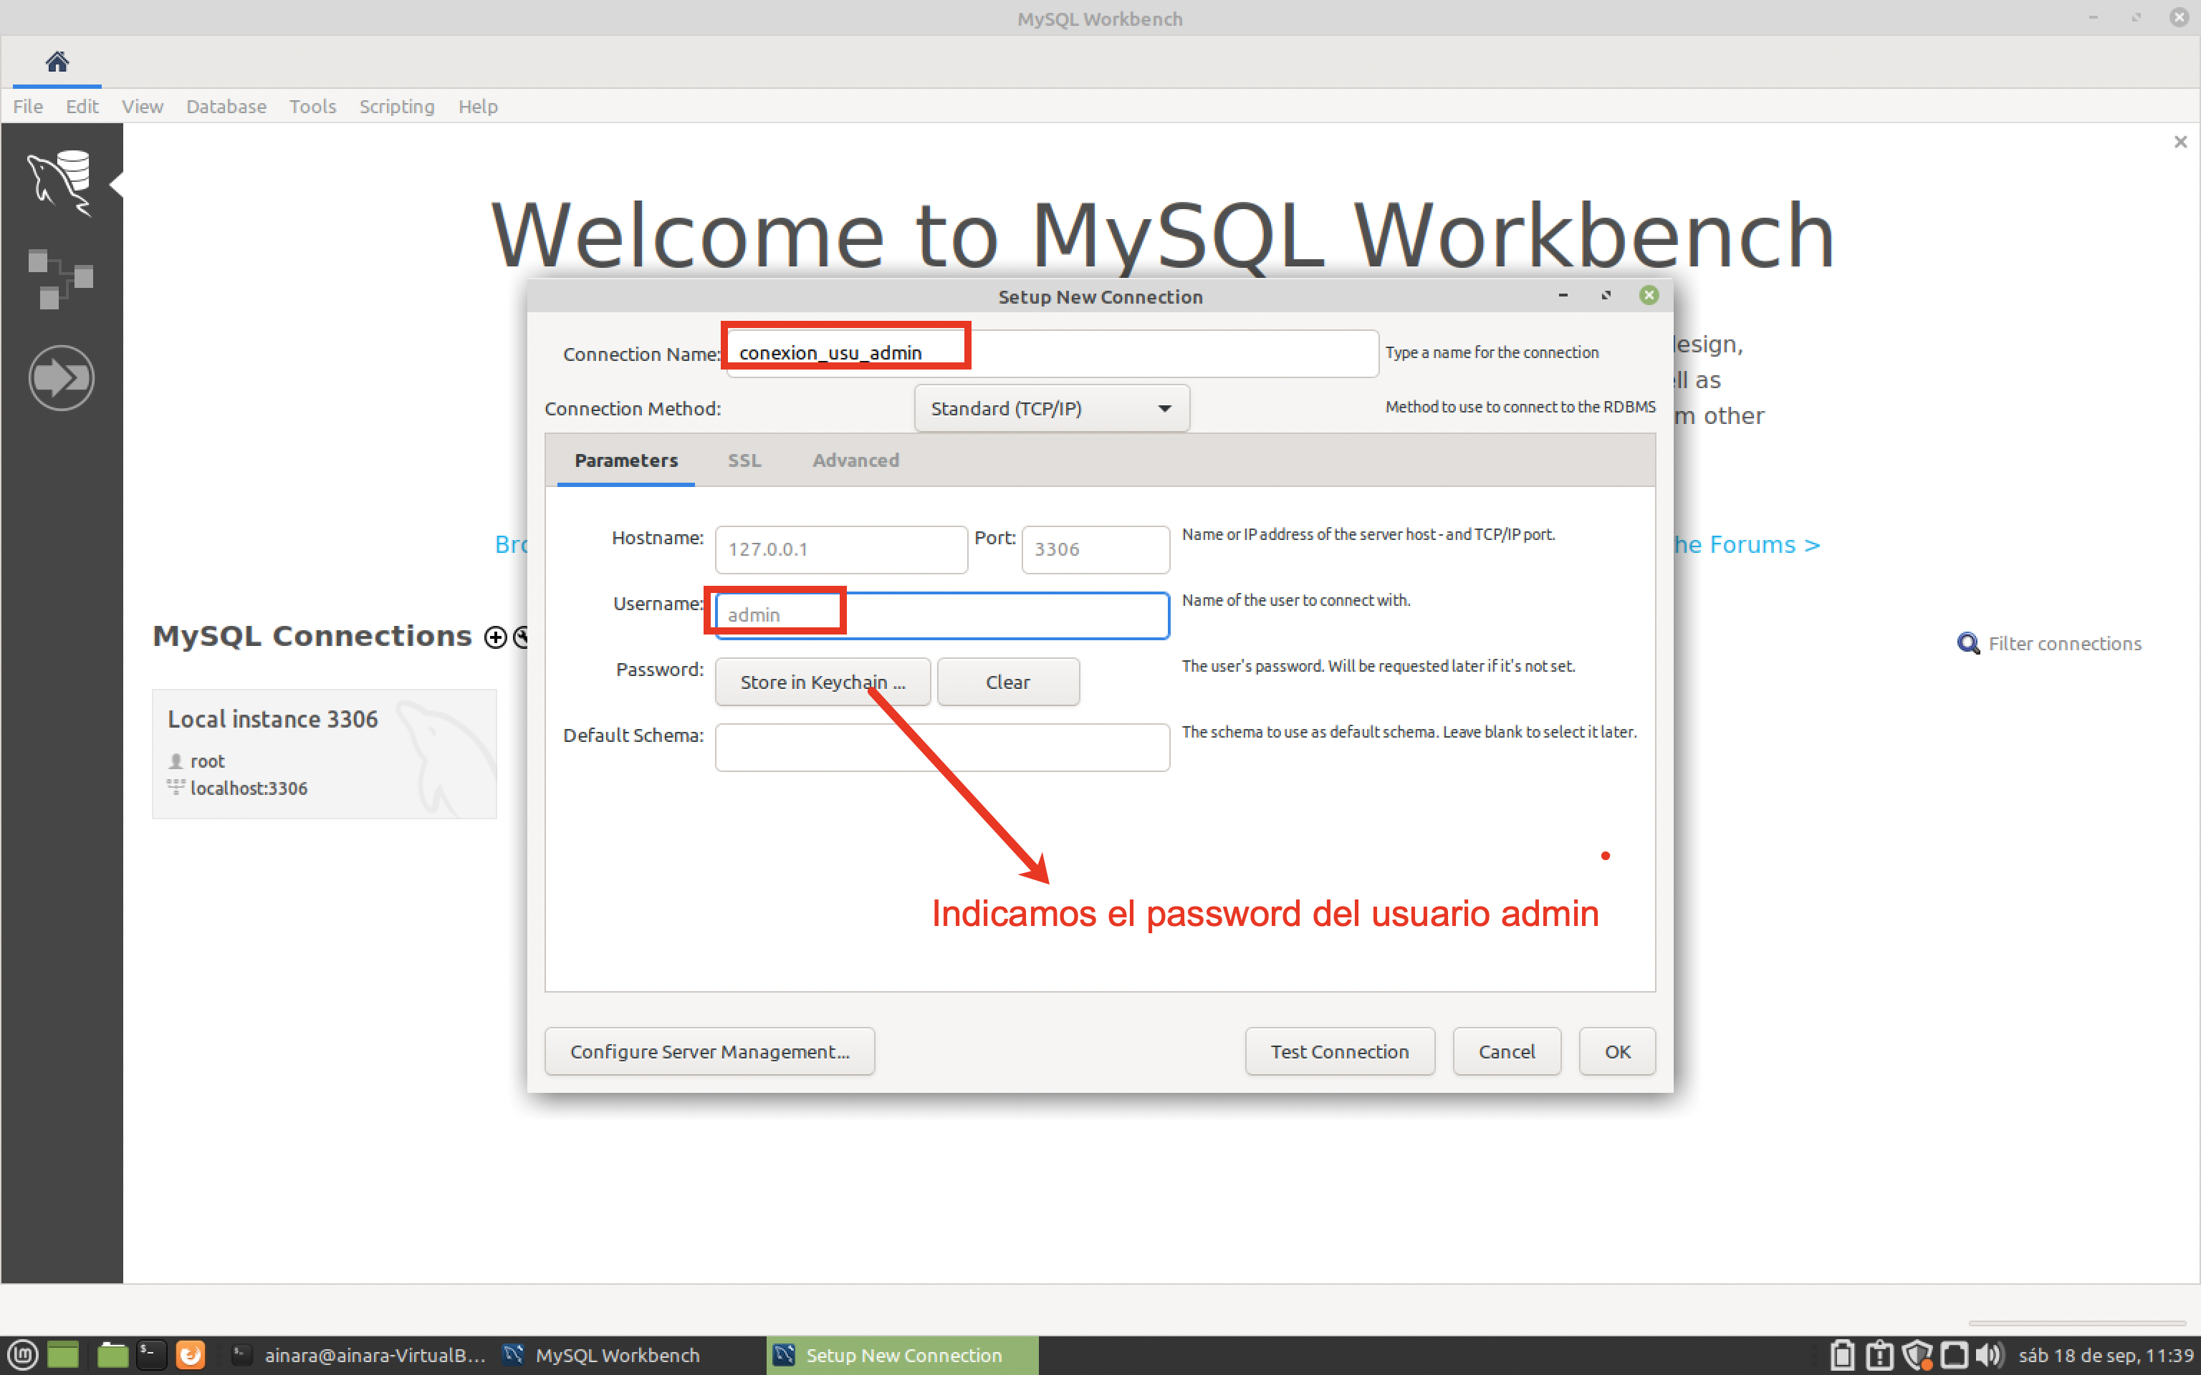

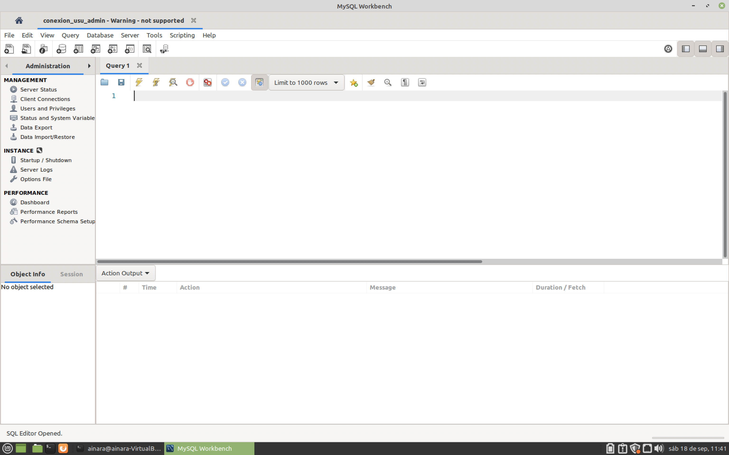

## CREAR UNA BASE DE DATOS NUEVA

Vamos a crear ahora la base de datos que vamos a utilizar para los ejercicios.

Abrimos el script de creación de la base de datos (aeropuertos.sql):

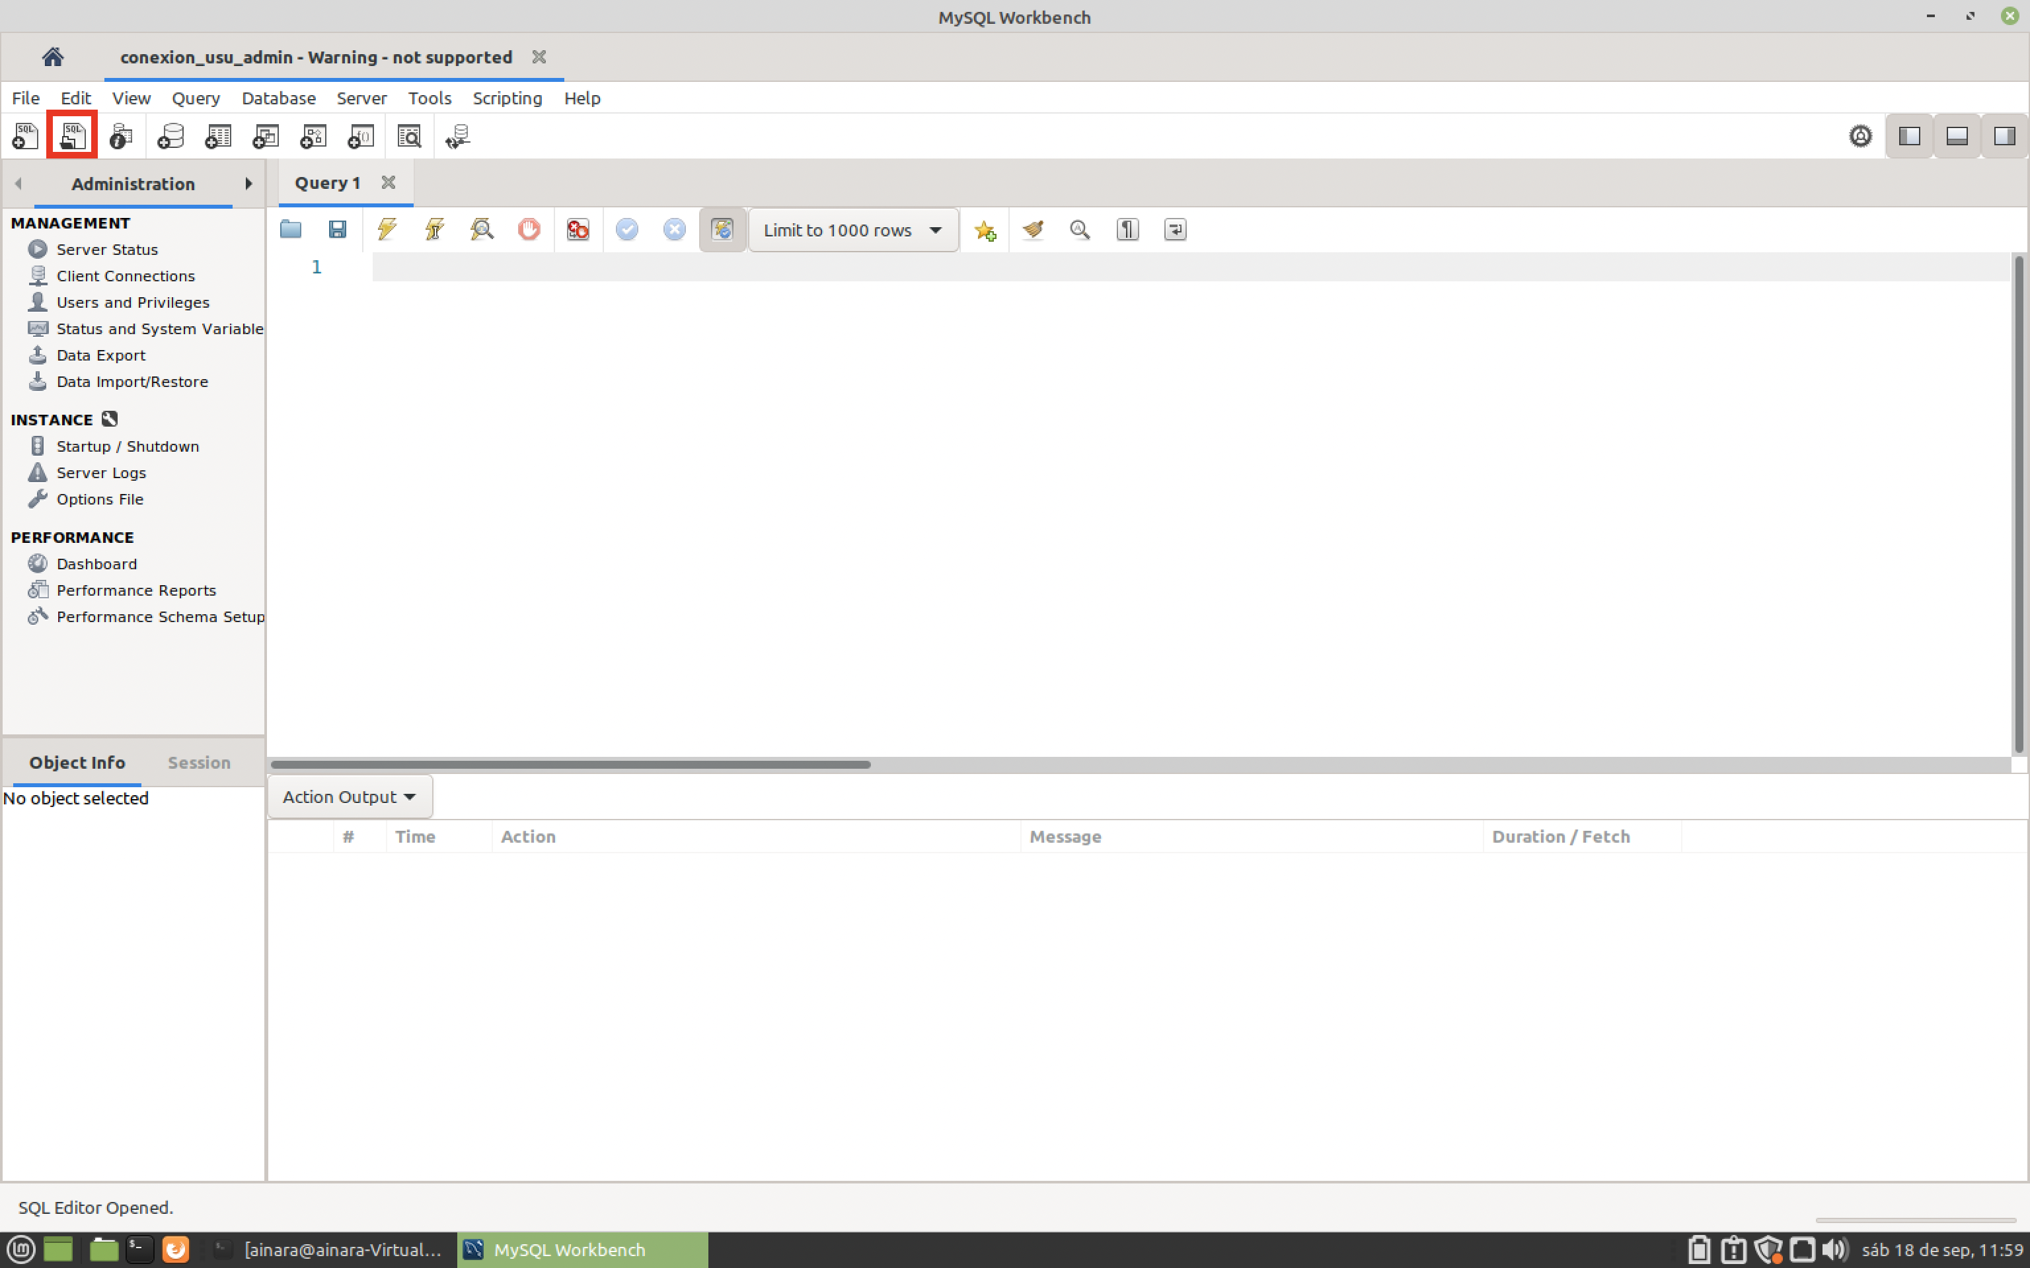

Ejecutamos el script:

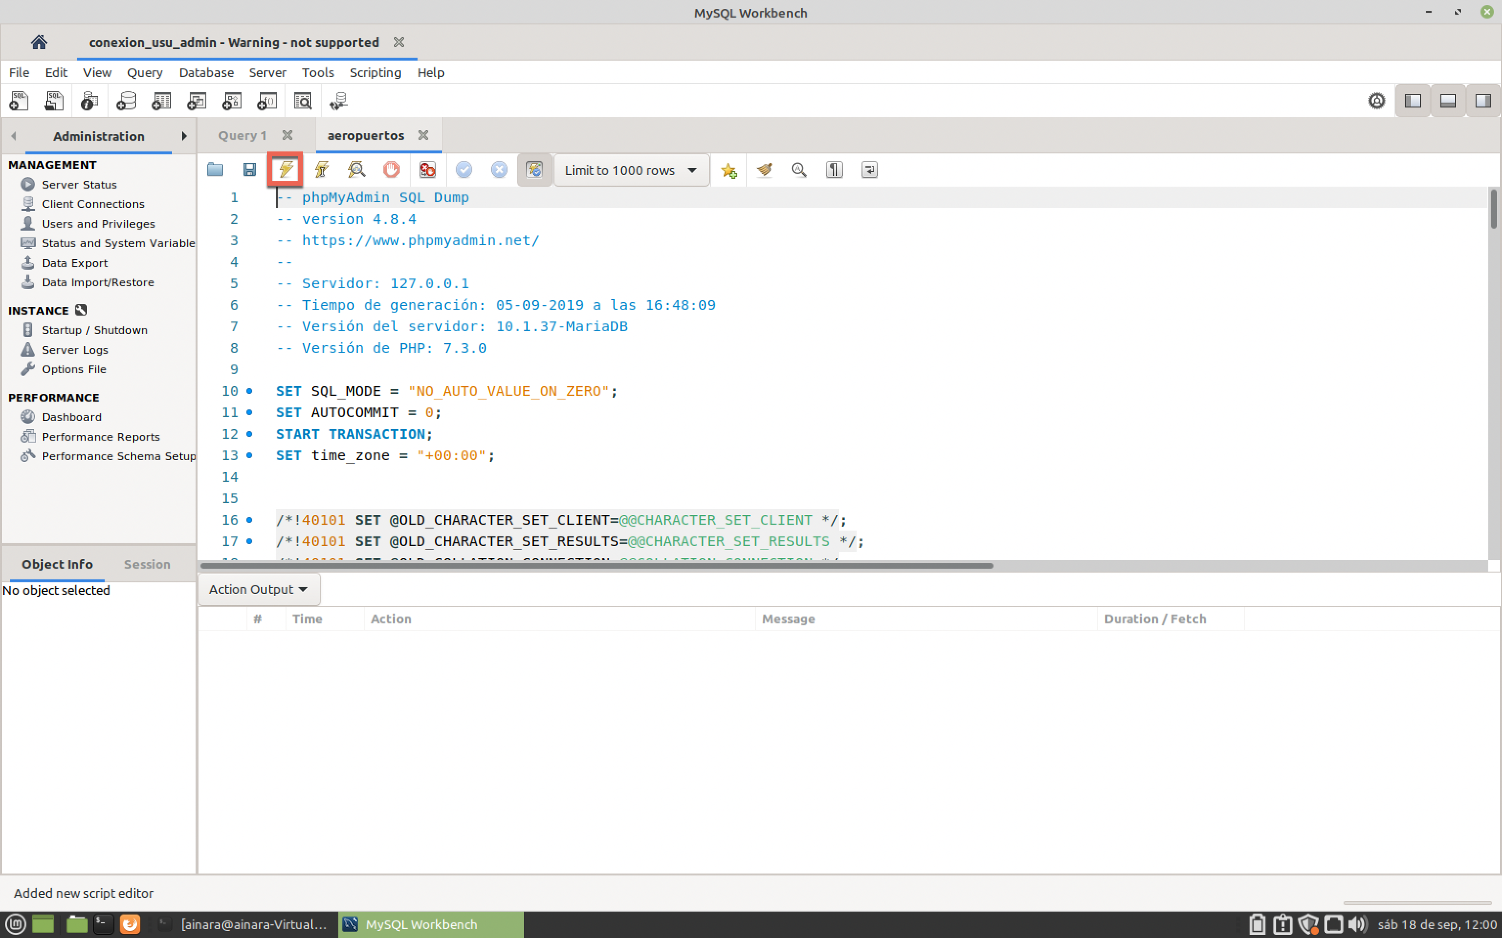

En Schemas ya podemos ver las tablas:

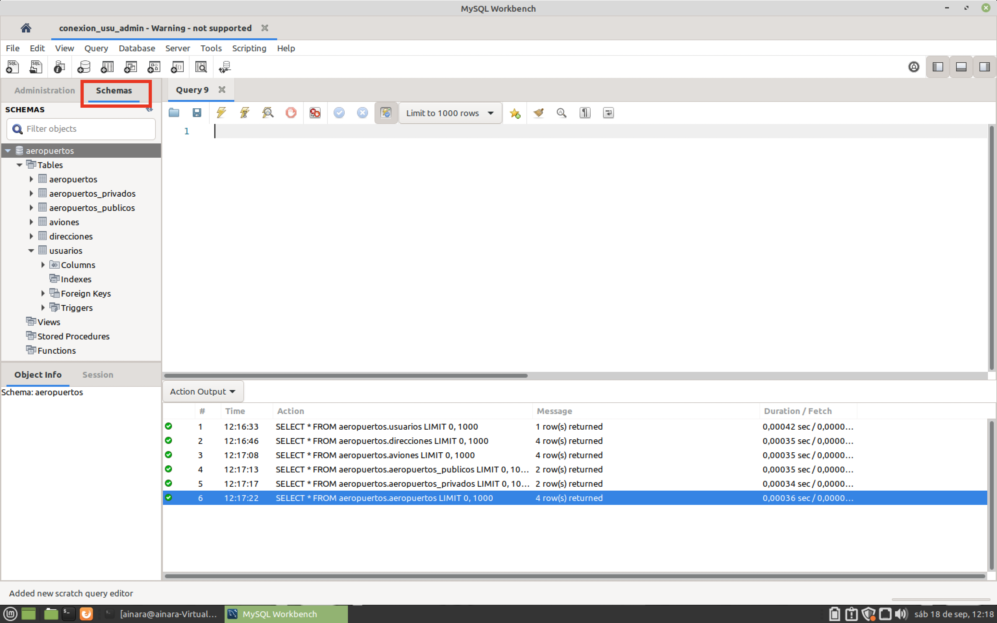

# CONEXIÓN DESDE ECLIPSE A LA BASE DE DATOS

Para conectarnos desde nuestro proyecto eclipse a la base de datos primeramente tenemos que incluir en nuestro proyecto mysql-connector-java.jar (en Modulepath).

Además, en module-info.java tenemos que añadir la línea:

requires java.sql;

Vamos a crear un nuevo proyecto para probar la conexión:

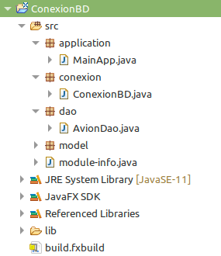

module-info.java

module ConexionBD {

requires javafx.controls;

requires javafx.fxml;

requires javafx.graphics;

requires javafx.base;

requires java.sql;

opens application to javafx.graphics, javafx.fxml;

opens model to javafx.base;

opens dao to javafx.base;

}

ConexionBD.java

package conexion;

import java.sql.Connection;

import java.sql.DriverManager;

import java.sql.SQLException;

import java.util.TimeZone;

public class ConexionDB {

private Connection conexion;

public void ConexionDB() throws SQLException {

String host = "localhost";

String baseDatos = "aeropuertos";

String usuario = "admin";

String password = "mipassword";

String cadenaConexion = "jdbc:mysql://" + host + "/" + baseDatos+ "?serverTimezone=" + TimeZone.getDefault().getID();

conexion = DriverManager.getConnection(cadenaConexion, usuario, password);

conexion.setAutoCommit(true);

}

public Connection getConexion() {

return conexion;

}

}

Avion.java

package model;

public class Avion{

private String modelo;

private int nAsientos;

private double velocidadMaxima;

private boolean activado;

private int idAvion;

private int idAeropuerto;

public Avion(int id, String modelo, int nAsientos, double velocidadMaxima, boolean activado, int idAeropuerto) {

this.idAvion = id;

this.modelo = modelo;

this.nAsientos = nAsientos;

this.velocidadMaxima = velocidadMaxima;

this.activado = activado;

this.idAeropuerto = idAeropuerto;

}

public String getModelo() {

return modelo;

}

public void setModelo(String modelo) {

this.modelo = modelo;

}

public int getnAsientos() {

return nAsientos;

}

public void setnAsientos(int nAsientos) {

this.nAsientos = nAsientos;

}

public double getVelocidadMaxima() {

return velocidadMaxima;

}

public void setVelocidadMaxima(double velocidadMaxima) {

this.velocidadMaxima = velocidadMaxima;

}

public boolean isActivado() {

return activado;

}

public void setActivado(boolean value) {

this.activado = value;

}

public int getIdAeropuerto() {

return idAeropuerto;

}

public void setIdAeropuerto(int idAeropuerto) {

this.idAeropuerto = idAeropuerto;

}

public int getIdAvion() {

return idAvion;

}

public void setIdAvion(int idAvion) {

this.idAvion = idAvion;

}

@Override

public String toString() {

return "Avion [modelo=" + modelo + ", nAsientos=" + nAsientos + ", velocidadMaxima=" + velocidadMaxima + ", activado=" + activado + ", idAvion=" + idAvion + ", idAeropuerto=" + idAeropuerto + "]";

}

}

AvioDao.java

package dao;

import java.sql.Connection;

import java.sql.PreparedStatement;

import java.sql.ResultSet;

import java.sql.SQLException;

import conexion.ConexionBD;

import javafx.collections.FXCollections;

import javafx.collections.ObservableList;

import model.Avion;

public class AvionDao {

private ConexionBD conexion;

public ObservableList<Avion> cargarAviones() throws SQLException {

ObservableList<Avion> aviones = FXCollections.observableArrayList();

conexion = new ConexionBD();

Connection conn = conexion.getConexion();

String sql = "select * from aviones where velocidad_maxima=?";

PreparedStatement ps = conn.prepareStatement(sql);

ps.setInt(1, 200);

ResultSet rs = ps.executeQuery();

while (rs.next()) {

int idAvion = rs.getInt("id");

String modelo = rs.getString("modelo");

int numeroAsientos = rs.getInt("numero_asientos");

int idAeropuerto = rs.getInt("id_Aeropuerto");

int activado = rs.getInt("activado");

if (activado == 1) {

Avion a = new Avion(idAvion, modelo, numeroAsientos, 200, true, idAeropuerto);

aviones.add(a);

} else {

Avion a = new Avion(idAvion, modelo, numeroAsientos, 200, false, idAeropuerto);

aviones.add(a);

}

}

rs.close();

ps.close();

conn.close();

return aviones;

}

}

MainApp.java

package application;

import dao.AvionDao;

import javafx.application.Application;

import javafx.collections.FXCollections;

import javafx.collections.ObservableList;

import javafx.stage.Stage;

import javafx.scene.control.Alert;

import model.Avion;

public class MainApp extends Application {

@Override

public void start(Stage primaryStage) {

try {

AvionDao avionDao = new AvionDao();

ObservableList<Avion> aviones = FXCollections.observableArrayList();

aviones=avionDao.cargarAviones();

Alert alert = new Alert(Alert.AlertType.INFORMATION);

alert.setHeaderText(null);

alert.setTitle("Aviones");

alert.setContentText(aviones.toString());

alert.showAndWait();

} catch(Exception e) {

Alert alert = new Alert(Alert.AlertType.ERROR);

alert.setHeaderText(null);

alert.setTitle("Error");

alert.setContentText("Ha ocurrido un error:\n" + e.getMessage());

alert.showAndWait();

}

}

public static void main(String[] args) {

launch(args);

}

}

# MODELO-VISTA-CONTROLADOR

JavaFX con FXML nos permite usar el modelo Modelo-Vista-Controlador que es un patrón de arquitectura de software que separa la vista (interfaz gráfica), el modelo (clases de los objetos del modelo) y el controlador o lógica.

## MODELO

Es donde esta toda la lógica del negocio, la representación de todo el sistema incluido la interacción con una base de datos, si es que el programa así lo requiere.

En nuestro proyecto en Eclipse podemos tener dos paquetes:

* **model**: donde tendremos las clases de los objetos con los que vamos a trabajar, normalmente cada tabla de la base de datos es una clase. Ejemplos: Persona…
* **dao (data Access object)**: normalmente para cada tabla de la base datos tendremos un dao que se encargará de hacer las consultas, actualizaciones… a esa tabla. Ejemplos: PersonaDAO…

## CONTROLADOR

Este componente es el que responde a la interacción (eventos) que hace el usuario en la interfaz y realiza las peticiones al modelo para pasar estos a la vista.

En nuestro proyecto Eclipse podemos crear el paquete controllers

## VISTA

Son la representación visual de los datos, todo lo que tenga que ver con la interfaz gráfica, en Java FX, se corresponde con los ficheros .fxml

En nuestro proyecto Eclipse podemos crear el paquete view o fxml

Ejemplo:

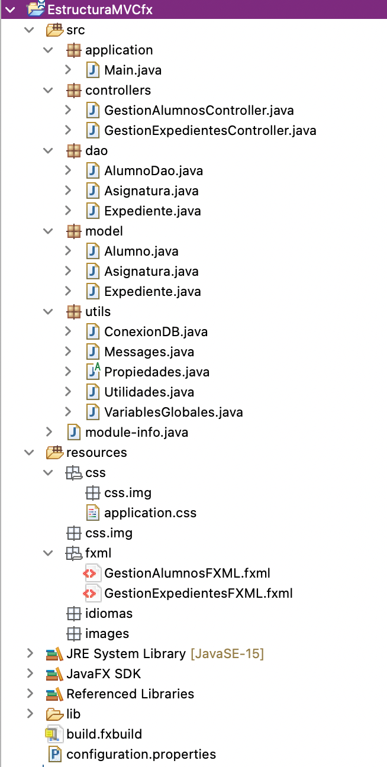

# FICHERO DE CONFIGURACIÓN

En Java, los archivos de configuración normalmente son los archivos properties, los archivos properties normalmente se sitúan en la raíz del proyecto para poder cambiar sus valores por ejemplo cuando se ejecute en otro equipo.

Un archivo de este tipo contiene pares clave/valor, escritos en una línea de la siguiente forma:

clave1=valor1

clave2=valor2

Para crear un archivo de este tipo, desde la raíz del proyecto vamos a **New 🡪 File** y le damos un nombre al archivo por ejemplo **configuration.properties**

Ejemplo:

url=jdbc:mysql://localhost/demo_java

user=mysqluser

password=Pa$$w0rd

Para leer y poder trabajar con este fichero tenemos que crear una clase (por ejemplo en el paquete útil):

public abstract class Propiedades{

private static Properties props = new Properties();

static{

try(FileInputStream input = new FileInputStream("configuration.properties")){

props.load(input);

} catch (Exception e) {

e.printStackTrace();

}

}

public static String getValor(String clave) {

String valor = props.getProperty(clave);

if(valor!=null) {

return valor;

}

throw new RuntimeException("La clave solicitada en configuration.properties no está disponible");

}

}

Cuando se carga esta clase, se ejecuta un bloque static que permite cargar el archivo en memoria en forma de un objeto de tipo Properties. Este objeto permite almacenar un conjunto de pares clave/valor. El método getValor permite leer el valor asociado con la clave pasada como parámetro.

Vamos a ver como acceder a los valores del fichero de configuración desde una clase de nuestro programa usando la clase que acabamos de crear:

private static Connection getConexion() throws SQLException {

String url = Propiedades.getValor("url") + "?serverTimezone=" + TimeZone.getDefault().getID();

String user = Propiedades.getValor("user");

String password = Propiedades.getValor("password");

return DriverManager.getConnection(url, user, password);

}

# APLICACIÓN MULTILINGÜE

Vamos a ver cómo hacer que la aplicación esté disponible en varios idiomas, el idioma se leerá de un fichero de configuración.

Tenemos que crear, en caso de que no exista ya en nuestro proyecto un fichero de configuración en la raíz del proyecto y añadir los datos para el idioma:

idioma=en

region=GB

En idioma tenemos que poner las dos letras correspondientes al idioma y después la región: <http://quivi.sourceforge.net/languagecodes.html>

Tendremos que crear los ficheros con las traducciones, por ejemplo, dentro de resources creamos el paquete idiomas:

**messages_en_GB.properties:**

title=Calculator

calcular=Calculate

error=An error has occurred

error0=Can't divide by zero

operatdor1=Operator 1

**messages_es_ES.properties:**

title=Calculadora

calcular=Calcular

error=Se ha producido un error

error0=No se puede dividir por cero

operador1=Operador 1

**FXML**

Al crear un archivo FXML, se puede proporcionar al FXMLLoader un paquete de recursos:

String idioma = Propiedades.getValor("idioma");

String region = Propiedades.getValor("region");

Locale.setDefault(new Locale(idioma, region));

ResourceBundle bundle = ResourceBundle.getBundle("idiomas/messages");

GridPane root = (GridPane) FXMLLoader.load(getClass().getResource("/fxml/CalculadoraFXML.fxml"), bundle);

Ahora en el fichero fxml tenemos que sustituir los literales que hay por %clave y el cogerá el valor para esa clave en el lenguaje que corresponda.

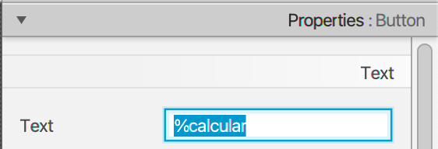

**CONTROLADORES**

Los controladores y otras clases de java también dan mensajes a los usuarios y por lo tanto habrá que traducir estos mensajes, para ello habrá que pasar la variable bundle de una ventana a otra

Ejemplo:

public class MyController implements Initializable {

@Override

public void initialize(URL location, ResourceBundle bundle) {

label.setText(**bundle.getString("operador1")**);

}

}